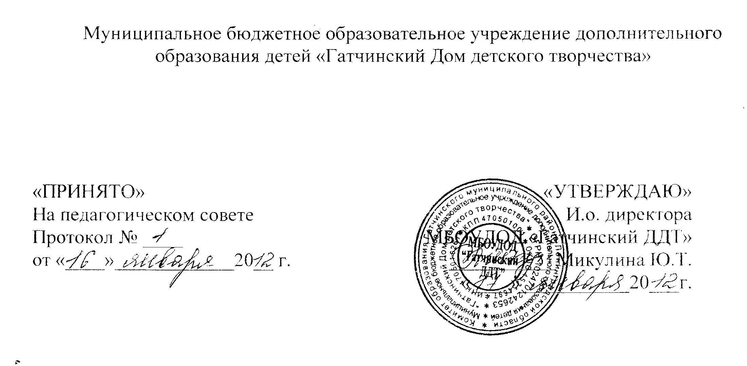

Положение
«О расходовании внебюджетных средств»
МБОУДОД «Гатчинский Дом детского творчества»

г.Гатчина
2012 г.
- Расходование средств, полученных от платных образовательных услуг

  - Доходы от платных образовательных услуг в сфере образования распределяются следующим образом:
- `85-90% - фонд оплаты труда, в том числе начисления на заработную плату, согласно законодательства РФ. Расчёт зарплаты педагогическим сотрудникам по всем дополнительным образовательным программам из перечня производится за количество данных часов и в зависимости от наполняемости группы.
- 10% - на развитие и укрепление материально-технической базы учреждения, на развитие учебно-воспитательного процесса:
- приобретение учебных пособий, литературы, подписка на газеты и журналы,
- рекламную деятельность учреждения;
- приобретение канцтоваров, моющих средств и хоз. инвентаря, заправка и покупка картриджей;
- текущий ремонт здания и оборудования;
- покупку мебели, оргтехники.
  - Распределение заработной платы внутри вышеуказанных групп производится директором МБОУДОД по трудовому вкладу каждого работника.
  - Оплата производится 5 числа каждого месяца полностью за предыдущий месяц при условии своевременного поступления платы от каждого обучающегося.

- Расходование спонсорских средств
2.1 Спонсорские средства и иные добровольные поступления, которые носят целевой характер, расходуются в соответствии с обозначенной целью.
2.2 Спонсорские средства и иные добровольные поступления, не оговорённые заранее, расходуются МБОУДОД на развитие и укрепление материально-технической базы учреждения, на развитие учебно-воспитательного процесса.

